ENSA Tétouan — Université Abdelmalek Essaâdi
Module Frameworks Technologie Web — 2026-2027

Cahier des charges

HireLink
Plateforme bilatérale de gestion du recrutement (ATS)

- Professeur : Prof. El Hajjamy
- Réalisé par : Douae el assal
- Filière : Gi3
- Module : Frameworks Technologie Web

Table des matières

1. Nom du projet
2. Domaine
3. Problématique
4. Objectif de l’application
5. Utilisateurs concernés
6. Identification des acteurs
7. Identification des fonctionnalités
8. Identification des règles métier
9. Plan de retour sur investissement
10. Conception de la base de données
Annexe A — Diagrammes complémentaires
Annexe B — Diagramme de classe
Annexe C — Benchmarking

1. Nom du projet
HireLink — plateforme bilatérale de gestion du processus de recrutement.

2. Domaine
Le domaine est le recrutement digitalisé : publication d’offres d’emploi, de stage ou de PFE, réception et suivi des candidatures, enchaînement des étapes de sélection, et communication entre candidats et organisations recruteuses. HireLink est un ATS (Applicant Tracking System) : contrairement à un jobboard qui ne fait que diffuser des annonces, il pilote le déroulement du process une fois la candidature déposée.

2.1 Glossaire (termes utilisés dans tout le document)
Terme | Définition en une phrase
ATS | Logiciel qui pilote le cycle de recrutement (pas seulement la diffusion d’annonces)
Pipeline | La suite d’étapes qu’une candidature traverse, du dépôt à la décision
SLA | Le délai de réponse que l’entreprise s’engage à respecter sur une offre
Scorecard | Une fiche de notation : chaque évaluateur note la même candidature sur les mêmes critères prédéfinis (ex. “compétence technique : 4/5”), pour comparer les candidats sur une base commune plutôt que sur une impression libre
Matching | Un score qui compare automatiquement les compétences d’un candidat à celles demandées par une offre, pour aider à trier — jamais pour décider
Crédit IA | L'unité de consommation d'une fonctionnalité qui appelle un modèle de langage externe (assistant IA, F15) ; chaque utilisation en coûte un. Le score de matching local (F14) ne consomme aucun crédit.
Déterministe | Qui donne toujours le même résultat pour les mêmes données d'entrée (comme une formule de tableur). Le matching local est déterministe ; un modèle de langage ne l'est pas.
Local | Calculé par le serveur de HireLink lui-même, sans envoyer de données à un service extérieur.
LLM (modèle de langage) | Programme d'IA qui comprend et rédige du texte (exemples : Mistral, Gemini). Il est hébergé chez un fournisseur et s'utilise par abonnement ou à l'usage.
API | Porte d'entrée technique qui permet à notre application d'envoyer une demande à un service externe (ex. le LLM) et de recevoir la réponse.

3. Problématique
Le problème. Une fois qu’un candidat postule, le suivi de son dossier dépend presque entièrement de la rigueur manuelle du recruteur : pas de délai garanti, pas de motif de refus exigé, souvent pas de réponse du tout. Résultat documenté : au Maroc, le chômage des jeunes diplômés atteint 19 % (HCP, 2025) ; à l’échelle du processus lui-même, une étude Jooble relève que 80 % des candidats déclarent n’avoir jamais eu de retour après une candidature ou un entretien.
La problématique retenue. Comment structurer et sécuriser le cycle de sélection d’un candidat — de la candidature à la décision — pour qu’un délai soit engagé, qu’un refus soit toujours motivé, et qu’aucune étape ne soit perdue, y compris pour une petite structure sans service RH dédié ?
Notre Réponse, en bref : Un pipeline à états contrôlés côté serveur (pas seulement une liste qu’on déplace à la main). - Un délai de réponse (SLA) engagé par offre et visible du candidat. - Un motif de refus obligatoire, choisi dans un catalogue fermé. - Une aide au tri par matching local, sans jamais automatiser la décision finale.

4. Objectif de l’application
ID | Objectif
O1 | Modéliser un pipeline de candidature à états contrôlés, où chaque transition est tracée
O2 | Exposer trois espaces cohérents : candidat, organisation (multi-recruteurs), administration
O3 | Engager un délai de réponse (SLA) par offre, visible du candidat
O4 | Imposer un motif de rejet structuré à chaque refus
O5 | Aider au tri des candidatures par un matching local, sans automatiser la décision finale
O6 | Sécuriser les accès et isoler strictement les données entre organisations

5. Utilisateurs concernés
Cette section décrit les personnes réelles susceptibles d’utiliser HireLink — indépendamment de la façon dont le système les modélise techniquement (ça, c’est la section 6).
Utilisateur | Qui, concrètement | Ce qu’il vient faire
Candidat | Étudiant, jeune diplômé, salarié en mobilité | Trouver une offre, postuler, suivre sa candidature
Personne RH d’une entreprise | Recruteur ou responsable RH d’une PME/ETI | Publier une offre, piloter le pipeline, décider
Manager métier | Responsable technique sollicité ponctuellement par le RH de son entreprise | Évaluer un candidat sur un entretien précis
Administrateur | Équipe qui exploite la plateforme elle-même | Vérifier les entreprises, superviser
Une personne RH d’une entreprise, une fois inscrite, obtient toujours un rôle précis au sein de l’espace de son entreprise — voir section 6. C’est là, et uniquement là, que les rôles sont définis en détail, pour ne pas répéter la même information à deux endroits différents de façon incohérente.

6. Identification des acteurs
Un acteur est un rôle système qui interagit avec HireLink.
Acteur | Type | Responsabilité
Candidat | Principal | Gère son profil, postule, consulte ses candidatures
Personne RH (voir rôles ci-dessous) | Principal | Selon son rôle dans l’organisation
Administrateur | Principal | Vérifie les entreprises, modère, consulte des indicateurs globaux
Système (scheduler) | Système | Calcule les retards de SLA, déclenche les rappels
Module matching local | Système | Calcule un score d’aide au tri —pas décisionnel
Fournisseur de modèle de langage (API externe) | Système externe | Rédige les textes de l'assistant IA (F15) à la demande du serveur ; ne décide jamais et ne reçoit aucune donnée d'identité directe

6.1 Les rôles au sein d’une Organisation
Une entreprise n’est presque jamais représentée par une seule personne : c’est pour ça qu’une entreprise = un espace Organisation, où plusieurs comptes coexistent, chacun avec un et un seul des trois rôles suivants — aucun autre rôle n’existe côté organisation.
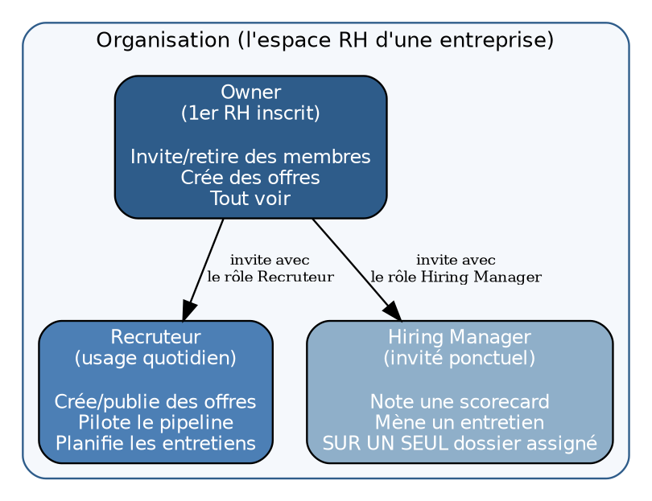
Rôles au sein d’une organisation
Rôle | Qui l’obtient | Peut faire | Ne peut pas faire
Owner | La première personne de l’entreprise à créer le compte | Inviter/retirer des membres, créer des offres, tout voir dans son organisation | Voir les autres organisations
Recruteur | Une personne RH invitée par l’Owner avec ce rôle | Créer/publier des offres, piloter le pipeline, planifier des entretiens | Inviter ou retirer des membres
Hiring Manager | Un manager métier invité par l’Owner sur un dossier précis | Noter une scorecard, mener un entretien — uniquement sur les dossiers qui lui sont assignés | Voir les autres candidatures de l’organisation, créer une offre
Ce que ça règle concrètement : l’Owner peut inviter autant de personnes qu’il veut dans son équipe, mais chaque invitation précise l’un de ces deux rôles (Recruteur ou Hiring Manager) — il n’y a pas de rôle “membre” flou sans permissions définies.

7. Identification des fonctionnalités
ID | Fonctionnalité | Acteurs
F01 | Inscription / connexion sécurisée | Tous
F02 | Gestion du profil candidat et dépôt de CV | Candidat
F03 | Recherche et consultation des offres publiques | Candidat
F04 | Dépôt de candidature | Candidat
F05 | Suivi des candidatures — statut et SLA visibles | Candidat
F06 | Création, publication et clôture d’une offre | Recruteur
F07 | Définition du SLA de réponse sur l’offre | Recruteur
F08 | Pipeline des candidatures (vue par étapes) | Recruteur
F09 | Transition d’état sécurisée côté serveur | Recruteur
F10 | Motif de rejet obligatoire, choisi dans un catalogue | Recruteur
F11 | Planification d’entretiens | Recruteur, Hiring Manager
F12 | Scorecard — critères d’évaluation par poste | Recruteur, Hiring Manager
F13 | Historique immuable des transitions | Recruteur, Candidat
F14 | Score de matching local — aide au tri (gratuit, sans appel externe) | Recruteur, Candidat
F15 | Assistance IA générative bornée (modèle de langage via API, consomme des crédits) | Recruteur, Candidat
F16 | Gestion des crédits IA (Essentiel / Performance / Premium) | Recruteur, Candidat
F17 | Fiche entreprise et vérification (ICE) | Recruteur, Admin
F18 | Espace admin | Admin
F19 | Notifications in-app et email | Tous
F20 | Paramètres de compte | Tous
F21 | Export des données personnelles | Candidat

7.1 Où et comment intervient l'IA (F14–F16) : deux mécanismes à ne pas confondre
En bref. HireLink utilise deux mécanismes différents, que le mot « IA » avait mélangés : un calcul de matching fait par notre propre serveur (F14), et un assistant qui rédige du texte grâce à un modèle de langage externe appelé par API (F15). Les crédits (F16) ne servent que pour le second.
 | Matching local (F14) | Assistant IA générative (F15)
Ce que c'est | Un calcul : on compare les compétences du candidat à celles demandées par l'offre. | Un modèle de langage (Mistral, Gemini…) qui comprend et rédige du texte.
Qui le fait tourner | Notre serveur (local). Aucune donnée ne sort. | Un fournisseur externe, appelé par API.
Déterministe ? | Oui : mêmes données = même score, toujours. On peut expliquer chaque point. | Non : deux demandes identiques peuvent donner deux textes différents.
API externe nécessaire ? | Non. | Oui (clé API, connexion Internet, fournisseur choisi en 7.3).
Coût par usage | Quasi nul (calcul sur notre serveur). | Réel : facturé par le fournisseur selon la quantité de texte traitée.
Consomme un crédit ? | Non. | Oui, 1 crédit par utilisation.
Exemple | « 75 % : Java, Spring et SQL trouvés ; Docker manquant. » | « Voici 5 questions d'entretien pour évaluer un développeur Spring. »
Pourquoi ce choix (et pas « tout local » ou « tout LLM »). Un score de compatibilité est un calcul : le confier à un modèle de langage serait plus cher, moins prévisible et impossible à justifier devant un candidat refusé. À l'inverse, rédiger des questions d'entretien ou expliquer un écart de profil en phrases naturelles ne peut pas se faire avec des règles fixes : c'est là qu'un modèle de langage apporte une vraie valeur.
Ce que fait l'assistant (F15), concrètement :
- Candidat : expliquer en langage clair pourquoi son profil ne correspond pas à une offre, et suggérer des améliorations de CV ou de profil.
- Recruteur : générer une grille de questions d'entretien adaptée à un poste, et proposer un brouillon de message de refus à partir du motif choisi dans le catalogue.
- Dans tous les cas le texte est une proposition : l'utilisateur relit, modifie ou ignore. L'assistant ne rejette et n'accepte jamais une candidature (règle R07).
Garde-fous obligatoires.
- Minimisation : le serveur n'envoie au fournisseur que le strict nécessaire (compétences, intitulé de poste) — jamais nom, email ni téléphone (règle R15).
- Quota : le solde de crédits est vérifié avant l'appel ; un crédit n'est débité que si la réponse est bien reçue (règle R16).
- Panne : si le fournisseur ne répond pas, seul l'assistant est indisponible ; le pipeline et le matching local continuent de fonctionner.
- Traçabilité : chaque appel est journalisé (fonctionnalité, fournisseur, volume de texte, crédits) dans la table ai_usage_logs, ce qui permet de mesurer le coût réel.
- Clé API : conservée uniquement côté serveur, jamais dans l'application web.

7.2 Les fonctionnalités F12 à F17 expliquées simplement
ID | En une phrase | Exemple concret
F12 — Scorecard | Une fiche de notation identique pour tous les évaluateurs d'un poste, pour comparer les candidats sur les mêmes critères. | Offre « Développeur Java » : critères Java (poids 3), Communication (poids 2). Le manager note 4/5 et 3/5. Un critère « veto » peut être éliminatoire.
F13 — Historique immuable | Un journal de chaque changement d'état d'une candidature, qui ne peut ni être modifié ni supprimé. | « Reçue → En revue, par Sara, le 12 mars à 10h14 ». Le candidat voit son parcours ; en cas de litige, la preuve existe.
F14 — Matching local | Un pourcentage qui indique combien de compétences demandées sont présentes dans le profil. Sert à trier, jamais à rejeter. | L'offre demande Java, Spring, SQL, Docker ; le candidat a les trois premières : 75 %, avec Docker signalé manquant.
F15 — Assistance IA | Un assistant qui rédige ou explique en langage naturel, grâce à un modèle de langage externe (voir 7.1). | « Génère 5 questions techniques sur Spring pour ce poste. » Coût : 1 crédit.
F16 — Crédits IA | Un compteur mensuel qui limite l'usage de l'assistant selon le palier, pour maîtriser le coût. | Candidat Essentiel : 5 crédits/mois. Au 6e essai : « Quota atteint — passez à Performance ou achetez des crédits ».
F17 — Fiche entreprise et vérification | Une page de présentation de l'entreprise, dont l'identité est vérifiée par l'administrateur à partir de son numéro ICE (identifiant commun de l'entreprise). | Après vérification, l'entreprise reçoit un badge de confiance visible des candidats.

7.3 Quel modèle de langage intégrer via API ?
Deux fournisseurs sont bien adaptés à un usage de rédaction courte en français. Le tableau compare l'essentiel ; les tarifs et quotas évoluent souvent, ils doivent être vérifiés sur les pages officielles au moment de l'implémentation.
Critère | Mistral AI | Google Gemini
Origine | Société française, données traitables en Europe. | Google, services cloud mondiaux.
Qualité en français | Très bonne (modèle conçu en France). | Très bonne, en général bonne aussi en arabe.
Coût | Payant à l'usage ; les modèles « small » sont les moins chers. | Modèles « Flash / Flash-Lite » économiques ; offre gratuite limitée utile pour le prototype.
Intégration | API REST simple ; connecteur disponible dans Spring AI. | API REST simple ; connecteur disponible dans Spring AI.
Point d'attention | Vérifier les conditions de rétention des données. | Vérifier les conditions de rétention des données.

8. Identification des règles métier
ID | Règle
R01 | Une candidature ne peut atteindre que les états explicitement autorisés depuis son état actuel
R02 | Un recruteur ne peut agir que sur les candidatures des offres de sa propre organisation
R03 | Un candidat ne peut voir ou retirer que ses propres candidatures
R04 | Un rejet ne peut être enregistré sans un motif choisi dans le catalogue
R05 | Une candidature ne peut pas avancer si un élément obligatoire de l’étape courante n’est pas complété
R06 | La date limite de réponse (SLA) = date de dépôt + délai engagé par l’offre
R07 | Le score de matching ne rejette jamais une candidature automatiquement — il ne fait que la classer
R08 | Le nombre de crédits IA consommables par mois (appels au modèle de langage, F15) est fixé par le palier du compte (candidat ou organisation) ; le matching local ne consomme aucun crédit
R09 | Toute action, sauf inscription/connexion et consultation des offres publiques, exige une authentification valide
R10 | Un mot de passe est toujours stocké haché, jamais en clair
R11 | Seul le candidat propriétaire d’une candidature peut la retirer
R12 | L’historique des transitions d’une candidature ne peut jamais être modifié ni supprimé, seulement complété
R13 | Seul l’Owner d’une organisation peut inviter ou retirer un membre
R14 | Un Hiring Manager n’a accès qu’aux dossiers qui lui sont explicitement assignés
R15 | Aucune donnée d'identité directe (nom, email, téléphone) n'est envoyée à un fournisseur de modèle de langage externe
R16 | Un crédit IA n'est débité que si la réponse du modèle de langage a été reçue avec succès

9. Plan de retour sur investissement
Grille tarifaire réelle du produit, côté candidat et côté organisation — les crédits IA y sont directement intégrés, avec un nombre précis à chaque palier.

9.1 Côté Candidat
Palier | Prix | Ce qui est inclus
Essentiel | 0 MAD | Postuler, suivre ses candidatures, matching de base, 5 crédits IA / mois
Performance | 39 MAD / mois | Visibilité augmentée auprès des recruteurs, alertes ciblées, accès prioritaire aux nouvelles offres, 50 crédits IA / mois

9.2 Côté Organisation
Palier | Prix | Ce qui est inclus
Accès | 0 MAD | Pipeline complet (ATS), badge de confiance de base, jusqu’à 2 offres actives simultanées, 20 crédits IA / mois partagés
Premium | 299 MAD / mois | Multi-sièges (plusieurs recruteurs), offres mises en avant, reporting et alertes avancées, jusqu’à 50 offres actives simultanées, 300 crédits IA / mois partagés

9.3 D'où vient le retour sur investissement
HireLink est gratuit pour démarrer ; on paie pour être plus visible (candidat) ou pour gérer plus de volume (organisation) ; et l'assistant IA, qui coûte réellement de l'argent à chaque usage, est encadré par des crédits.
Étape 1 — Faire venir du monde (gratuit). HireLink relie deux publics : les candidats et les entreprises. Un recruteur n'a aucune raison de s'inscrire s'il n'y a pas de candidats, et un candidat non plus s'il n'y a pas d'offres. Le socle du pipeline (ATS) reste donc gratuit, sans limite de durée, des deux côtés : c'est ce qui crée le volume nécessaire avant toute monétisation.
Étape 2 — Ce qui est payant. La gouvernance de base (pipeline, SLA, motifs de refus) reste gratuite pour qu'une petite structure puisse l'utiliser. Le revenu vient d'ailleurs : de la visibilité pour le candidat (offre Performance, 39 MAD/mois) et de la capacité pour l'organisation (offre Premium, 299 MAD/mois : plusieurs recruteurs, jusqu'à 50 offres actives, reporting).
Étape 3 — Le coût de l'IA reste maîtrisé. Le matching local ne coûte presque rien. Seul l'assistant (F15) appelle un modèle de langage payant, et chaque appel a un coût. Le plafond de crédits par palier fixe donc le coût maximum par abonné. Exemple avec une hypothèse de 0,05 MAD par appel (à remplacer par la mesure réelle grâce à la table ai_usage_logs) :
Palier | Prix / mois | Crédits IA / mois | Coût IA maximum (hypothèse) | Part du prix
Candidat Essentiel | 0 MAD | 5 | 0,25 MAD | —
Candidat Performance | 39 MAD | 50 | 2,50 MAD | ≈ 6 %
Organisation Accès | 0 MAD | 20 | 1,00 MAD | —
Organisation Premium | 299 MAD | 300 | 15,00 MAD | ≈ 5 %
Lecture : un utilisateur gratuit coûte au plus quelques dizaines de centimes par mois ; un abonné payant laisse plus de 90 % de son abonnement comme marge avant les autres coûts (hébergement, support). Sans plafond de crédits, un seul utilisateur très actif pourrait coûter plus que son abonnement : c'est pourquoi chaque palier annonce un nombre précis.
Étape 4 — Crédits supplémentaires. Au-delà du forfait, un crédit peut être vendu à l'unité, à un prix supérieur à son coût réel (chiffrage à affiner en phase de test). Cela évite de bloquer l'utilisateur tout en protégeant la marge.

10. Conception de la base de données
Sans détailler un diagramme de classes JPA à ce stade, voici les tables envisagées et leur utilité — ce que chacune retient et pourquoi elle existe.
Table | Données principales | Utilité
users | email, mot de passe (haché), type de compte | Identifie toute personne qui se connecte
candidate_profiles | compétences, CV, taux de complétion | Le profil exploitable pour le matching
organizations | nom, numéro ICE, statut de vérification | L’entité racine de l’espace RH (section 6)
memberships | utilisateur, organisation, rôle | Fait le lien entre une personne et son rôle dans une organisation
job_offers | titre, compétences requises, SLA, statut | Le poste publié
applications | offre, candidat, état, date limite de réponse | L’objet central du pipeline
application_status_history | ancien état, nouvel état, auteur, date | La preuve de chaque transition (append-only, règle R12)
interviews | type, date, intervenant | Un entretien planifié
scorecard_criteria / scorecard_entries | critère, poids, note, veto | La notation structurée définie au glossaire (2.1)
refusal_reason_catalog / application_refusals | code, motif | Le catalogue fermé qui rend R04 possible
ai_credit_ledgers | propriétaire, solde, palier | Le compteur de crédits IA par candidat ou organisation
ai_usage_logs | fonctionnalité, fournisseur, modèle, volume de texte, crédits dépensés, date | Le journal de chaque appel au modèle de langage : permet de mesurer le coût réel et de contrôler R16
matching_analyses | score, compétences couvertes/manquantes | Le résultat du matching, conservé pour être vérifiable
consent_records | type de consentement, date | La preuve du consentement RGPD du candidat

Annexe A — Diagrammes complémentaires

A.1 Diagramme d’état du pipeline de candidature
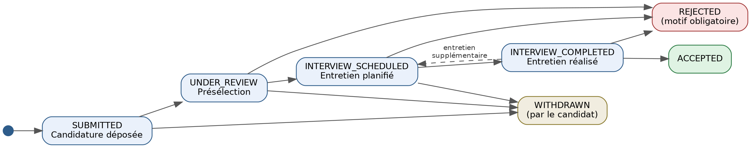
Diagramme d’état du pipeline

A.2 Diagramme des acteurs
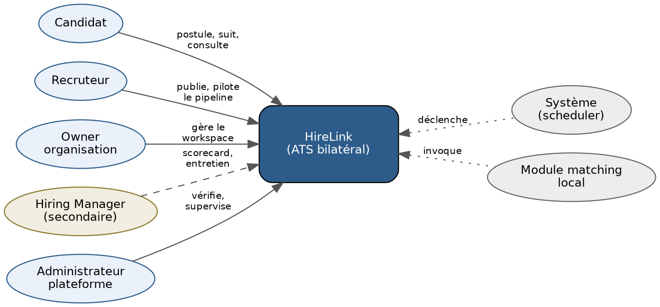
Diagramme des acteurs

Annexe B

C.1 Diagramme de classes
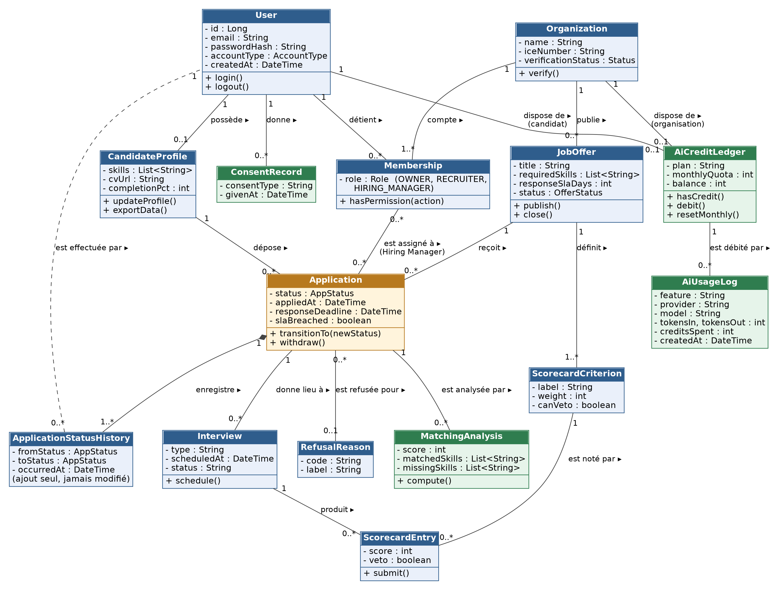

B.2 Schéma de base de données envisagé (anticipation)
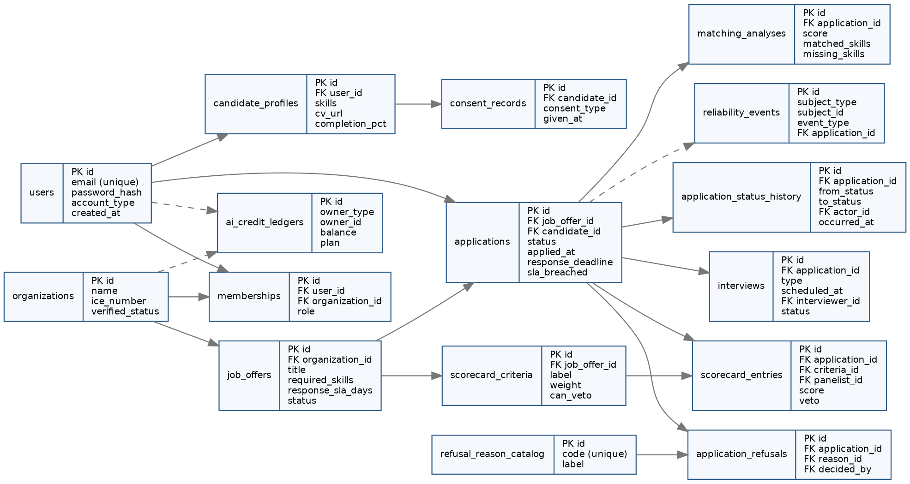
Schéma de base de données

C.3 Architecture technique et intégration du modèle de langage (anticipation)
Le schéma montre où se place le modèle de langage : uniquement derrière l'assistant IA (F15), via une interface interne. Le matching local, le pipeline et la sécurité n'en dépendent pas.
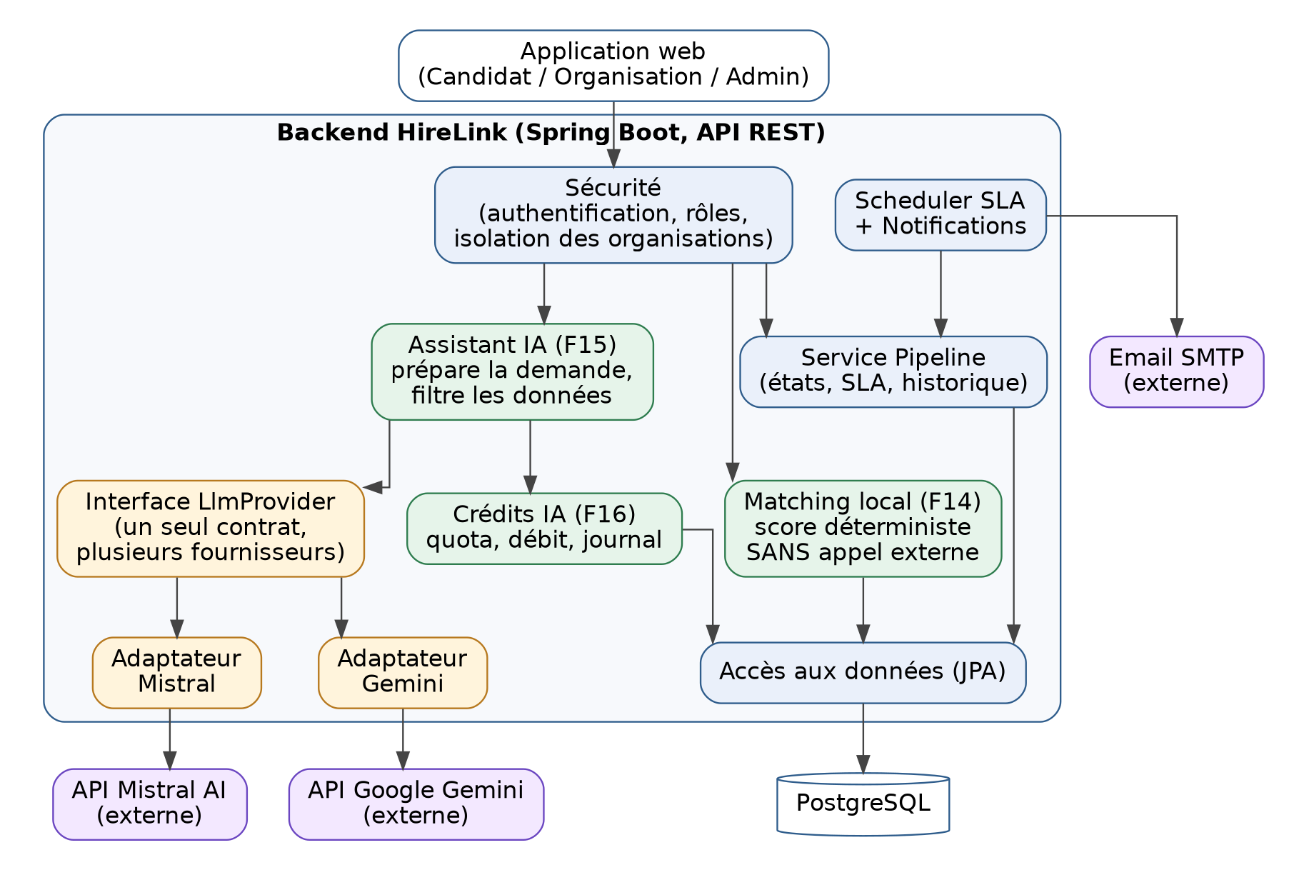
Architecture technique — le modèle de langage est isolé derrière l'interface LlmProvider

Annexe C — Benchmarking
Plateforme | Catégorie | Apport | Limite pour notre besoin
ReKrute | Jobboard marocain | Volume local | Pas de pipeline ATS
Emploi.ma | Jobboard marocain | Visibilité | Pas de SLA ni de motifs
Dreamjob | Jobboard marocain | Junior / étudiants | Gouvernance faible
Indeed | Jobboard / agrégateur | Portée large | Pas d’ATS bilatéral
LinkedIn Recruiter | Réseau professionnel | Sourcing de profils | Coût élevé, pipeline limité
Greenhouse | ATS structuré | Scorecard par critère | Complexité et coût élevés
Lever | ATS structuré | CRM candidat | Peu adapté au marché MENA
Teamtailor | ATS + marque employeur | Expérience candidat soignée | Pas de SLA contractualisé
Workable | ATS SaaS généraliste | Bon équilibre fonctionnalités/prix | Pas de confiance bilatérale
SmartRecruiters | ATS | Adapté aux grands comptes | Hors périmètre PME légère
BambooHR | HRIS + ATS léger | Intégration RH globale | Module recrutement peu profond
HRMAPS | ATS marocain | Ancrage local | Preuves et SLA limités
HireLink | ATS bilatéral | SLA visible, motifs obligatoires, matching local, pipeline sûr | —

